**里程兑换商户端V0.1**

**操作手册**

(浙江汇购科技股份有限公司)

目 录

1 引言 3

1.1 编写目的 3

1.2 项目背景 3

1.3 业务范围 3

1.4 名词解释 3

1.首页 3

2.登录 4

**1.功能描述** 4

**2.操作说明** 4

3.订单管理 7

**1.功能描述** 7

**2.操作说明** 7

4.用户管理 12

**1.功能描述** 12

**2.操作说明** 12

5.个人管理 14

**1.功能描述** 14

**2.操作说明** 14

# 1 引言

## 1.1 编写目的

本文档是为了帮助用户更好地了解和使用该软件,提高用户与软件的亲和度。用户手册讲述怎样配置和使用里程兑换商户端管理软件，以及该软件使用过程中应注意的一些问题。

## 1.2 项目背景

## 1.3 业务范围

|  |  |  |  |
| --- | --- | --- | --- |
| **实现渠道** | **业务模块** | **功能描述** | **用户** |
| 里程兑换商户端管理软件 | 首页、登录、订单管理、用户管理、个人管理 | 查询订单列表、新建订单、查看历史导入、新增子账号、查看账单明细 | 商户 |

## 1.4 名词解释

|  |  |
| --- | --- |
| **名称** | **解释** |
| 商户 | 帮兑换商兑换商品的角色，如汇积分，商户分2类，一类通过接口对接的我们称为平台商户（商户A），一类以文件方式对接的我们称为普通商户（商户B） |
| 商品 | 如南航里程，版本V0.1中，商品默认为里程兑换。 |
| 里程 | 用户在本平台预存的里程 |
| 里程可用余额 | 里程余额 - 因已受理但是还没处理的订单冻结的里程 |

# 

# 1.首页

输入里程兑换的商户端网址，进入如下页面：

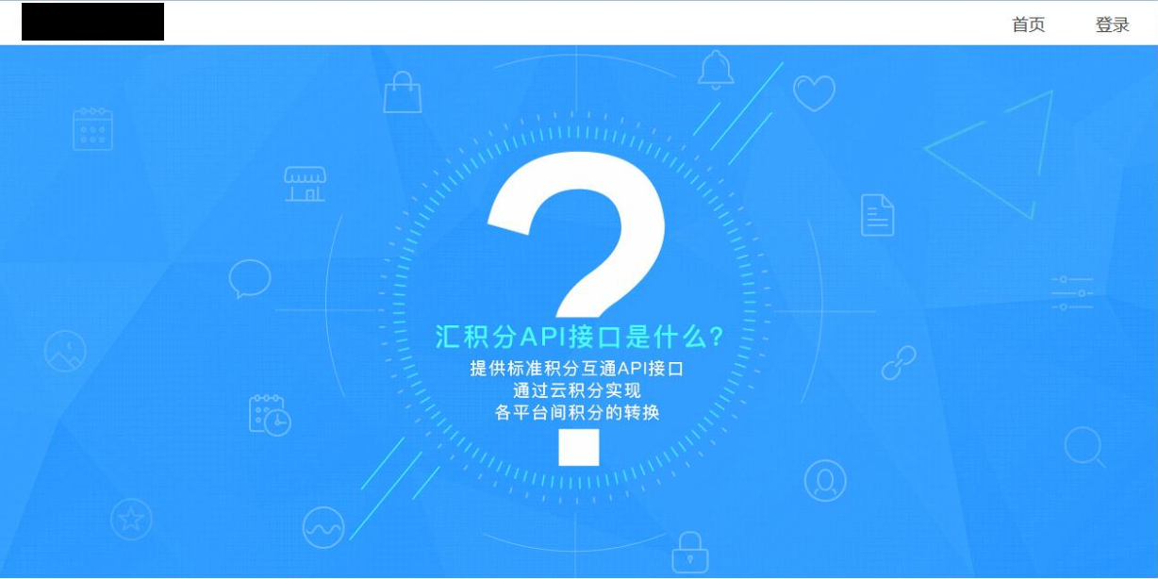

图1-1.首页显示图

# 2.登录

**1.功能描述**

用户登录、退出和修改密码，用于验证用户操作里程兑换商户端管理软件系统的合法性。

**2.操作说明**

1）打开登录地址进入首页，点击登录，输入运营后台添加的用户名和登录密码，点击

【登录】按钮或直接回车登录，如下图：

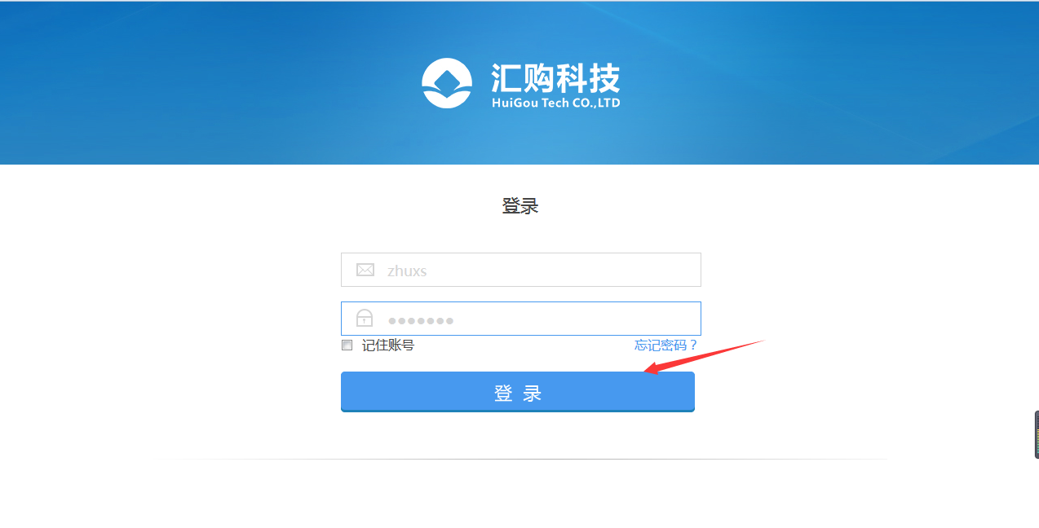

图2- 1

登录成功后显示如下图：

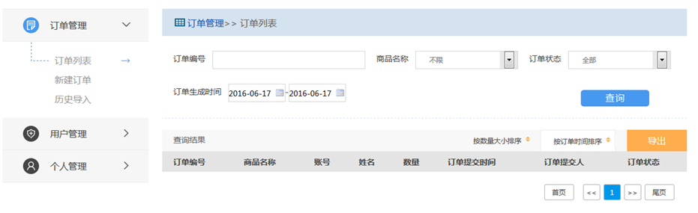

图2- 2

2）退出：登录后点击页面右上角的“退出”按钮，即可退出登录状态，如下图：

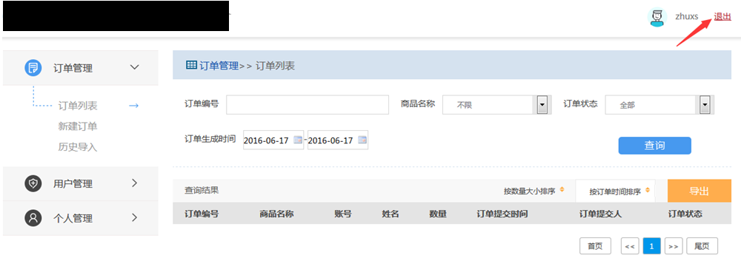

图2- 3

3）连续三次输入密码或者用户名有误：密码或帐号输入错误超过三次，需要填写验证码来登录：

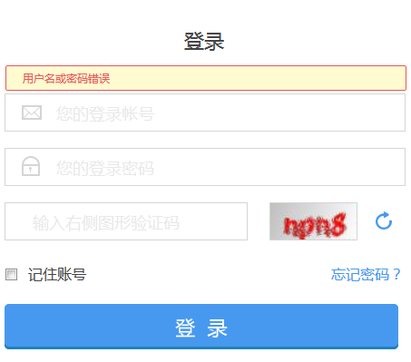

图2-4

4）忘记密码：点击忘记密码：

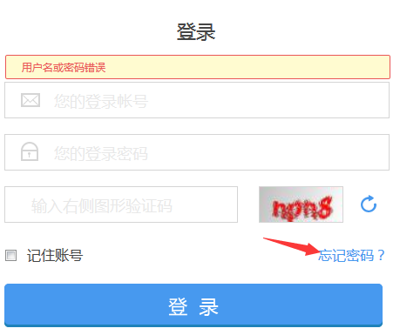

图2-5

输入已绑定手机号，点击获取验证码按钮，返回登录页面点击“返回登录页面”：

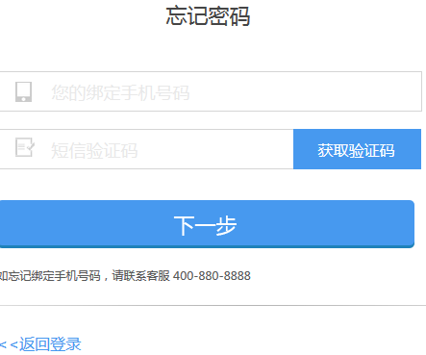

图2-6

一分钟后，可以重新获取验证码，点击“重新获取验证码”按钮：

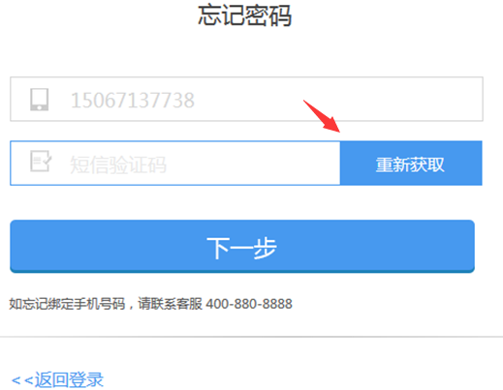

图2-7

输入正确验证码，点击下一步即可修改新密码。

# 3.订单管理

**1.功能描述**

查询订单、新建订单、导出订单、导入订单、查询历史导入订单

**2.操作说明**

1）查看订列表：进入订单管理页面，查看订单列表页面，如下图：

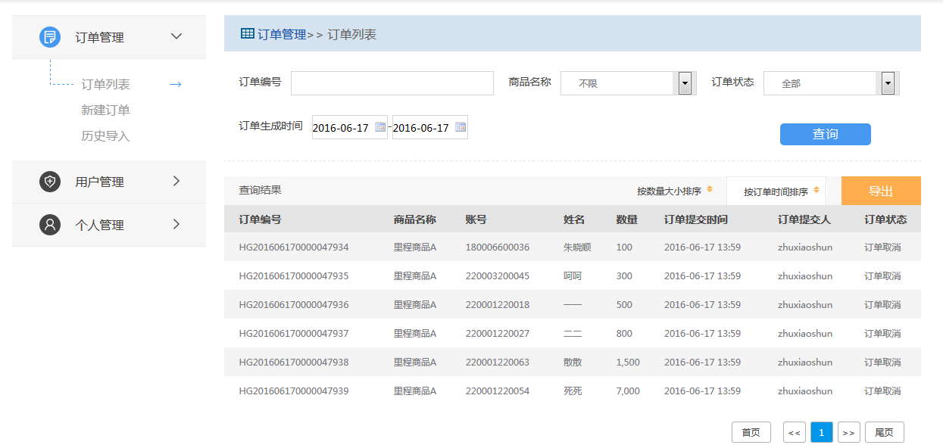

图3- 1

2）查询：在订单列表页面输入查询条件，点击“查询”按钮，完成查询操作；订单编号仅支持精确查询，列表各查询条件可组合筛选，如下图：

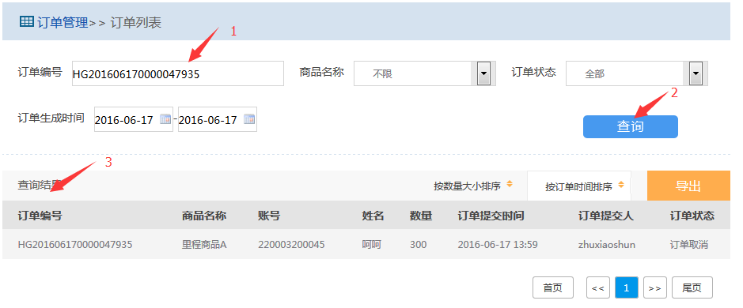

图3- 2

没有查询到符合条件要求的订单，则显示为空：

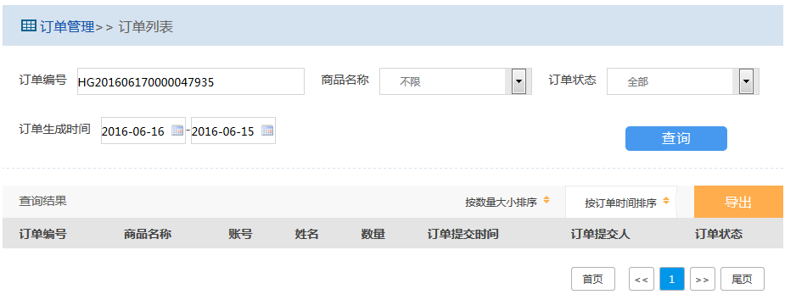

图3-3

3）导出订单列表：点击“导出”按钮，导出所需的订单列表信息：

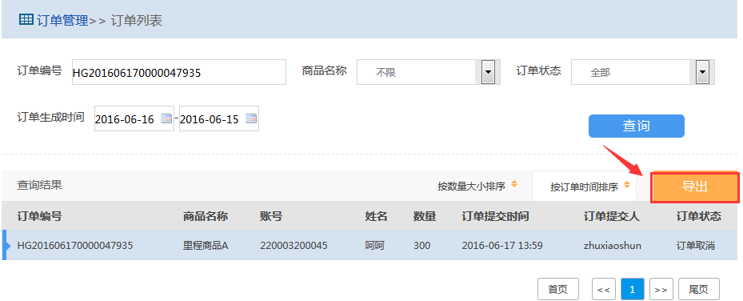

图3-4

4）按里程大小、订单时间排序：点击如下按钮，对订单进行里程大小与订单时间的相关排序：

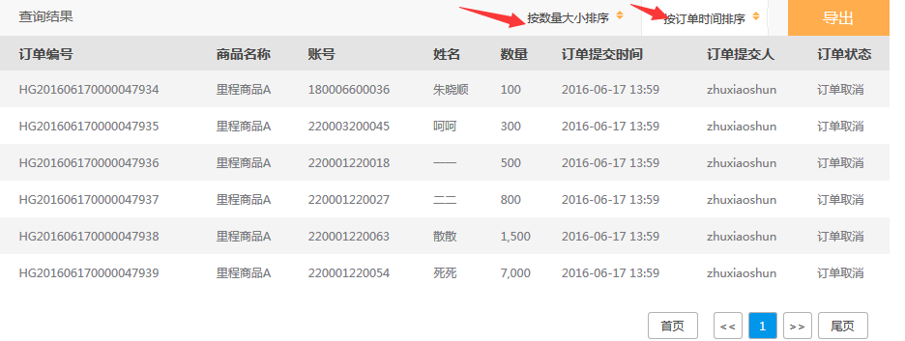

图3-5

5）订单模版下载：进入新建订单页面，点击“订单模版下载”按钮，如下图

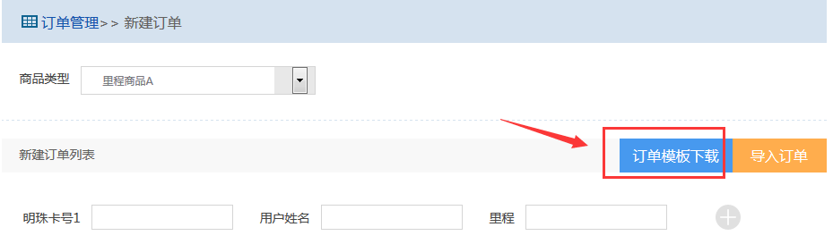

图3-6

点击之后弹出对话框，选择打开或保存：

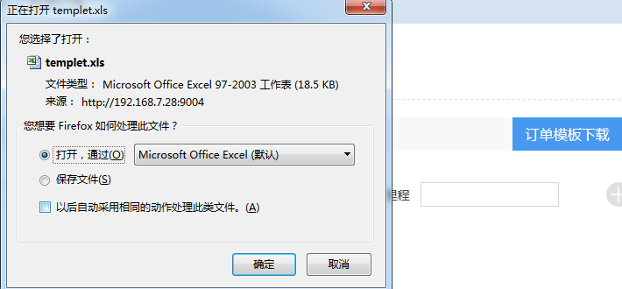

图3-7

6）导入订单：在下载好的模板中添加用户的明珠卡号、用户姓名和里程数量：

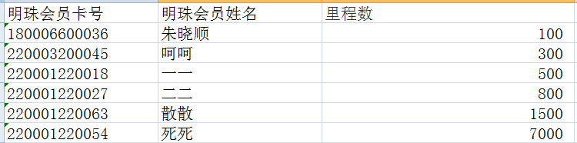

图3-8

接着，点击导入订单按钮：

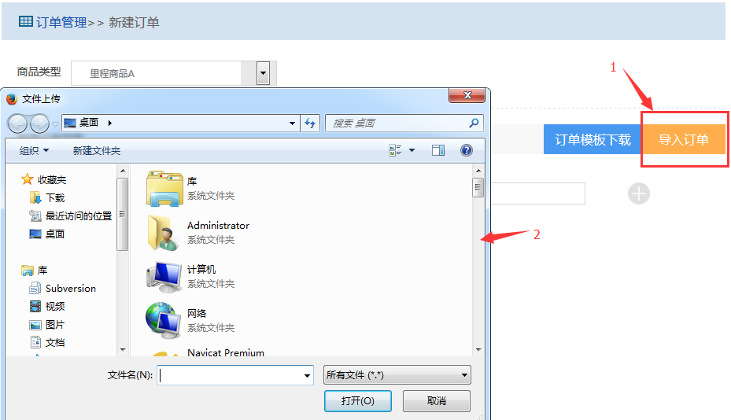

图3-9

选择要之前添加好用户信息的模板，点击“打开”按钮，出现导入订单列表页面：

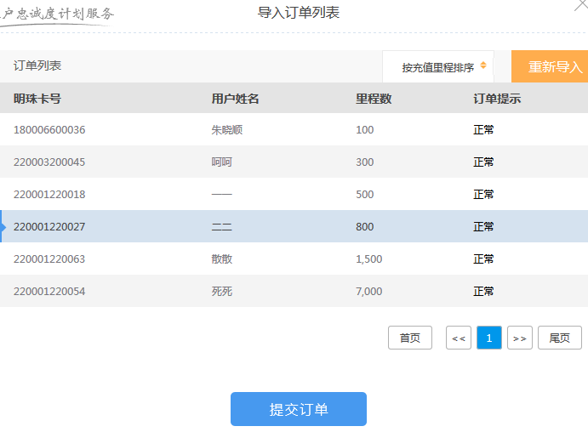

图3-10

订单提示正常的前提下，点击“提交订单”按钮，即可提交成功；如需重新导入，则点击“重新导入”按钮，即可重新导入订单列表。

7）新建订单页面直接手动添加，先输入正确的明珠卡号、用户姓名和里程，再点击提交订单按钮，如图：

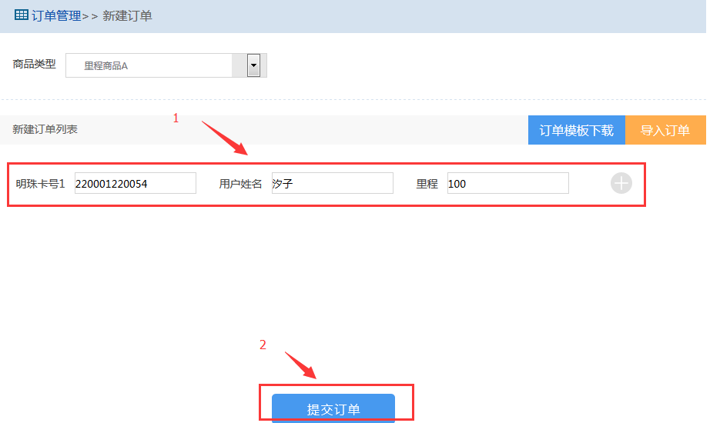

图3-11

如需添加多个，则点击“+”按钮，添加多行：

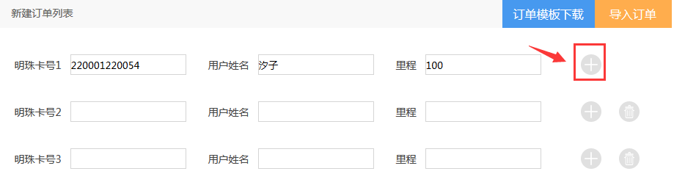

图3-12

如需删除，点击删除按钮。

8）查看历史导入：进入历史导入页面，显示所有导入信息：

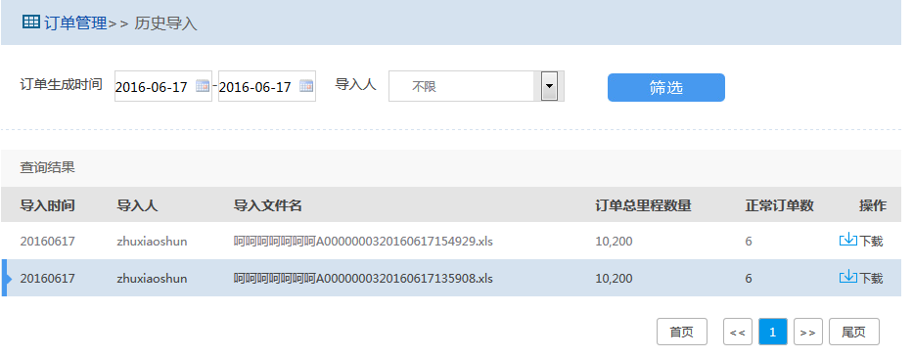

图3-13

选择订单生成时间、导入人进行单个或者组合查询，查询结果显示在下方。

9）关于“操作”：点击“下载”按钮，下载后查看导入订单信息：

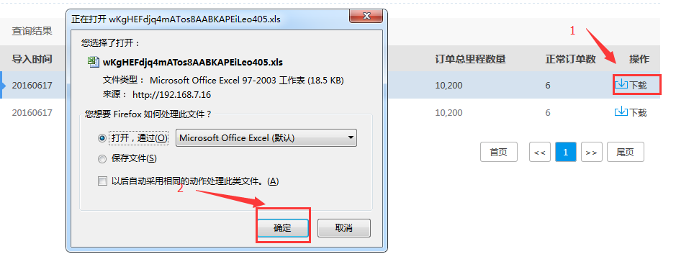

图3-14

# 4.用户管理

**1.功能描述**

添加子账号

**2.操作说明**

1. 添加子帐号：进入用户管理页面：

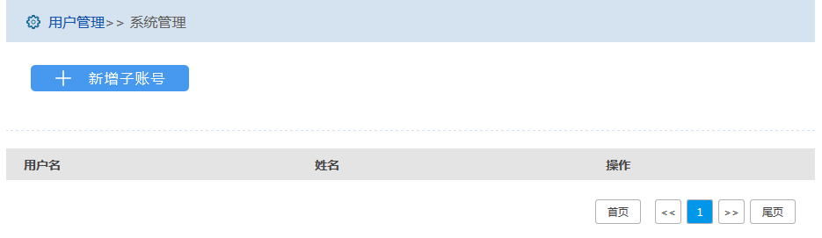

图4-1

点击“新增子账号”按钮，进入新增子账号页面：

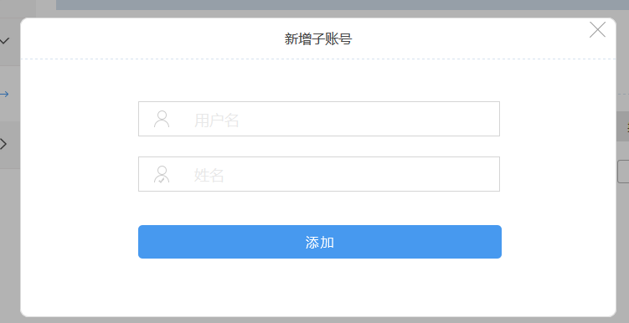

图4-2

输入正确的用户名与姓名，点击添加按钮，成功添加一个子账户：



图4-3

1. 输入错误的用户名、姓名：

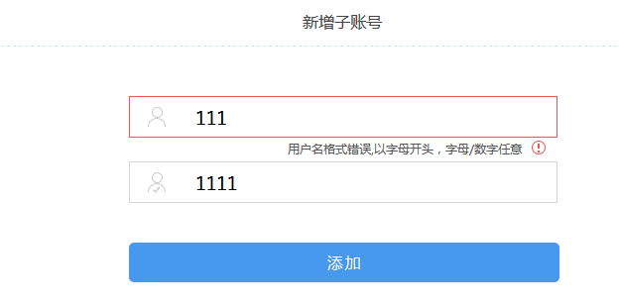

图4-4

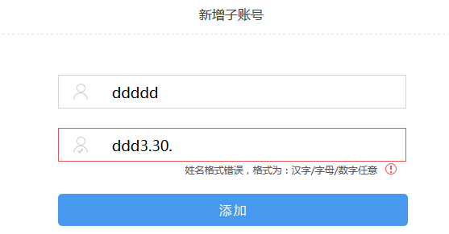

图4-5

如上图，输入错误会有相应提示。

1. 重置密码：点击“密码重置”按钮，对密码进行重置：

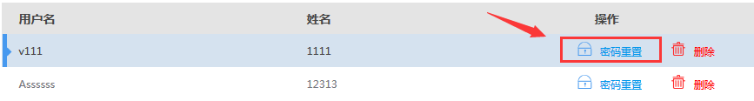

图4-6

1. 删除：点击“删除”按钮，对子账户进行删除：

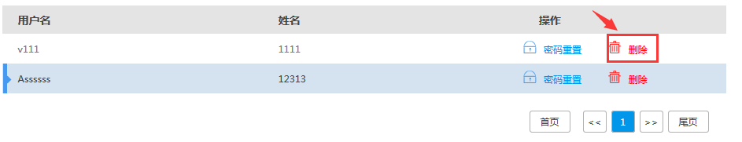

图4-7

删除后，该账户不能登录商户端。

# 5.个人管理

**1.功能描述**

查看里程信息、主帐号基本信息、手机号码、修改手机号码、修改帐号密码、查看账单明细。

**2.操作说明**

1）查看帐号管理页面：点击个人管理的帐号管理，进入帐号管理页面：

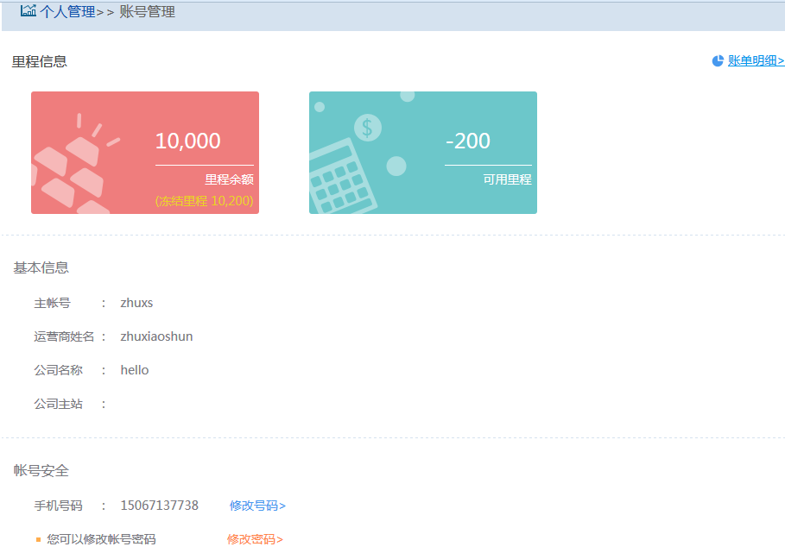

图5-1

2）修改密码：点击帐号安全中的“修改密码”按钮，进入修改密码页面，如下图：

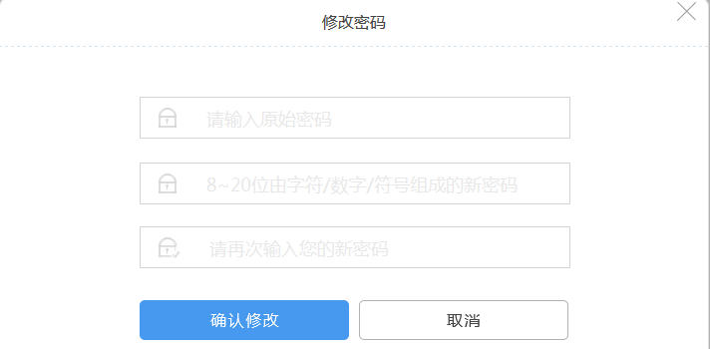

图5-2

输入原始密码、新用密码、再次输入新密码，点击“确认修改”按钮，完成密码修改。需要注意的是，新用密码和重试密码必须要一致，长度在8-20位字符/数字/符号；点击取消按钮，取消密码修改。

3）修改手机号：点击帐号安全中的“修改号码”按钮，进入手机号码修改页面，如下图：

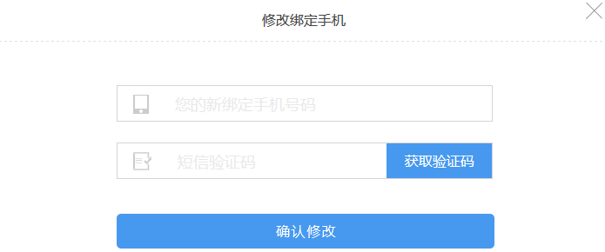

图5-3

输入新的绑定手机号码，点击获取验证码，输入正确验证码，点击“确认修改”按钮，完成绑定手机号码修改。

4）查看账单明细：点击账单明细，查看账单明细：

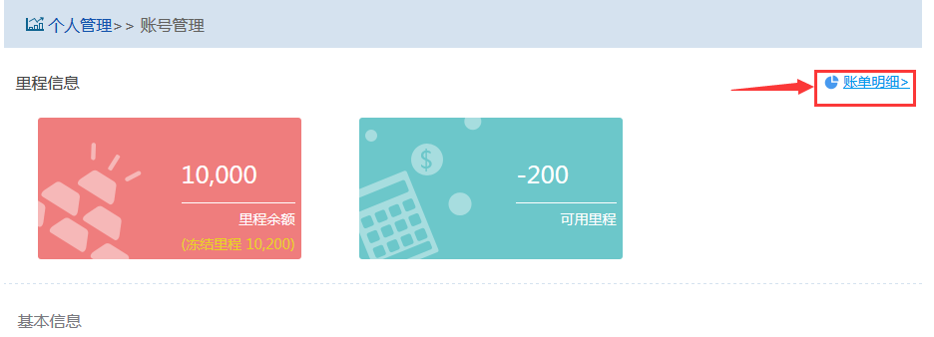

图5-4

进入账单明细页面：

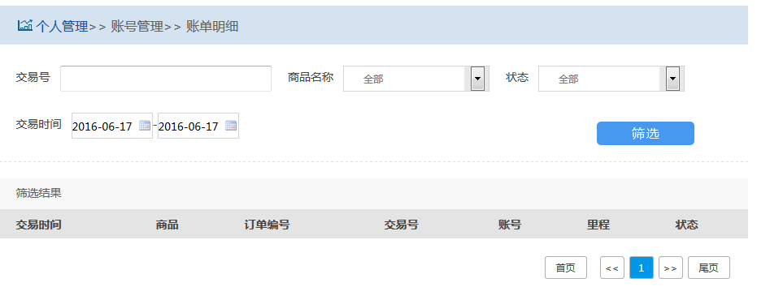

图5-5

5）筛选账单明细：账单明细页面输入筛选条件，点击“筛选”按钮，完成查询操作；订单编号支持模糊查询，列表各查询条件可组合筛选，如下图：

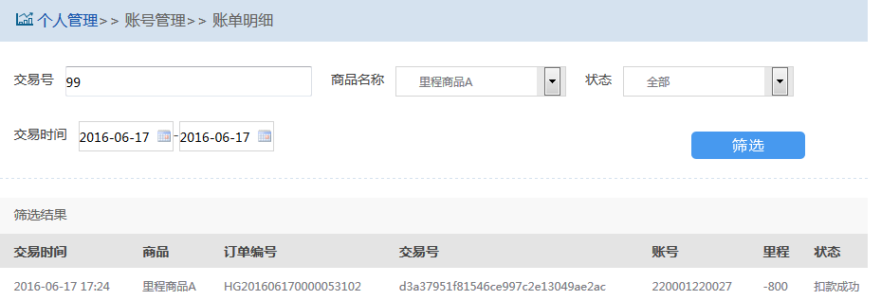

图5-6